GIẢI BÀI TẬP TOÁN LỚP 3

LUYỆN TẬP TRANG 76
Bài 1 (trang 76 SGK Toán 3):
Đặt tính rồi tính:
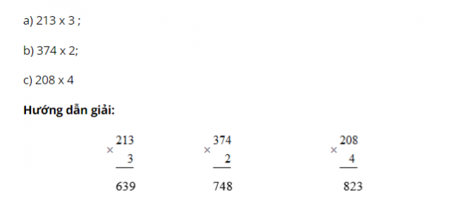
Bài 2 (trang 76 SGK Toán 3):
Đặt tính rồi tính (theo mẫu)
+ 9 chia 4 được 2, viết 2
2 nhân 2 bằng 8; 9 trừ 8 bằng 1
+ Hạ 4, được 14; 14 chia 4 được 3, viết 3.
3 nhân 4 bằng 12; 14 trừ 12 bằng 2
+ Hạ 8, được 28, 28 chia 4 được 7, viết 7.
7 nhân 4 bằng 28; 28 trừ 28 bằng 0
a) 396 : 3
b) 630 : 7
c) 457 : 4
d) 724 : 6
Hướng dẫn giải:
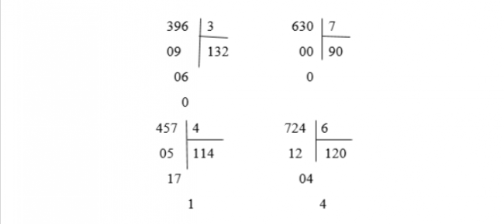
Bài 3 (trang 76 SGK Toán 3):
Quãng đường AB dài 172m, quãng đường BC dài gấp 4 lần quãng đường AB ( xem hình vẽ SGK trang 76). Hỏi quãng đường AC dài bao nhiêu mét?
Hướng dẫn giải:
Cách 1:
Quãng đường BC dài:
172 x 4 = 688 (m)
Quãng đường AC dài:
172 + 688 = 860 (m)
Đáp số: 860m
Cách 2:
Coi quãng đường AB là 1 phần thì quãng đường BC gồm 4 phần như thế:
Tổng số phần bằng nhau là:
1 + 4 = 5 (phần)
Quãng đường AC dài:
172 x 5 = 860 (m).
Đáp số: 860 m
Bài 4 (trang 76 SGK Toán 3):
Theo kế hoạch, một tổ sản xuất phải dệt 450 chiếc áo len. Người ta đã làm được 1/5 kế hoạch đó. Hỏi tổ đó còn phải dệt bao nhiêu chiếc áo len nữa?
Hướng dẫn giải:
Số chiếc áo len đã dệt là:
450 : 5 = 90 (chiếc áo)
Số chiếc áo len còn lại phải dệt là:
450 – 90 = 360 (chiếc áo)
Đáp số: 360 chiếc áo
Bài 5 (trang 77 SGK Toán 3):
Tính độ dài mỗi đường gấp khúc ABCDE, KMNPQ;
Hướng dẫn giải:
Độ dài đường gấp khúc ABCDE là:
3 + 4 + 3 + 4 = 14 (cm)
Độ dài đường gấp khúc KMNPQ là:
3 + 3 + 3 + 3 = 12 (cm)
(Hoặc 3 x 4 = 12 (cm)

